Їдальня харчоблок
Долинянського НВК «Загальноосвітня школа І-ІІ ступенів-дитячий садок» Обухівської міської ради Київської області
Приміщення шкільного відділення загальною площею 69 м², розташоване на першому поверсі Долинянського НВК «Загальноосвітня школа І-ІІ ступенів-дитячий садок». Стан прміщення – задовільний. Будівля побудована у 1987 році в центрі с. Долина по вул. Миру, 6а.

Перелік фотографій:
1.Фасад Долинянського НВК

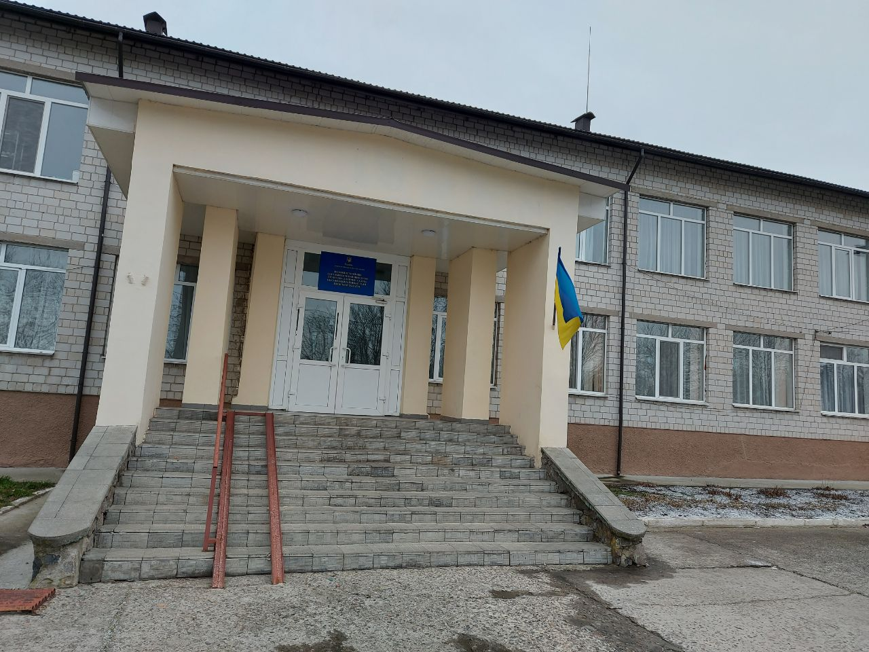

2.Їдальня та харчоблок шкільного відділення

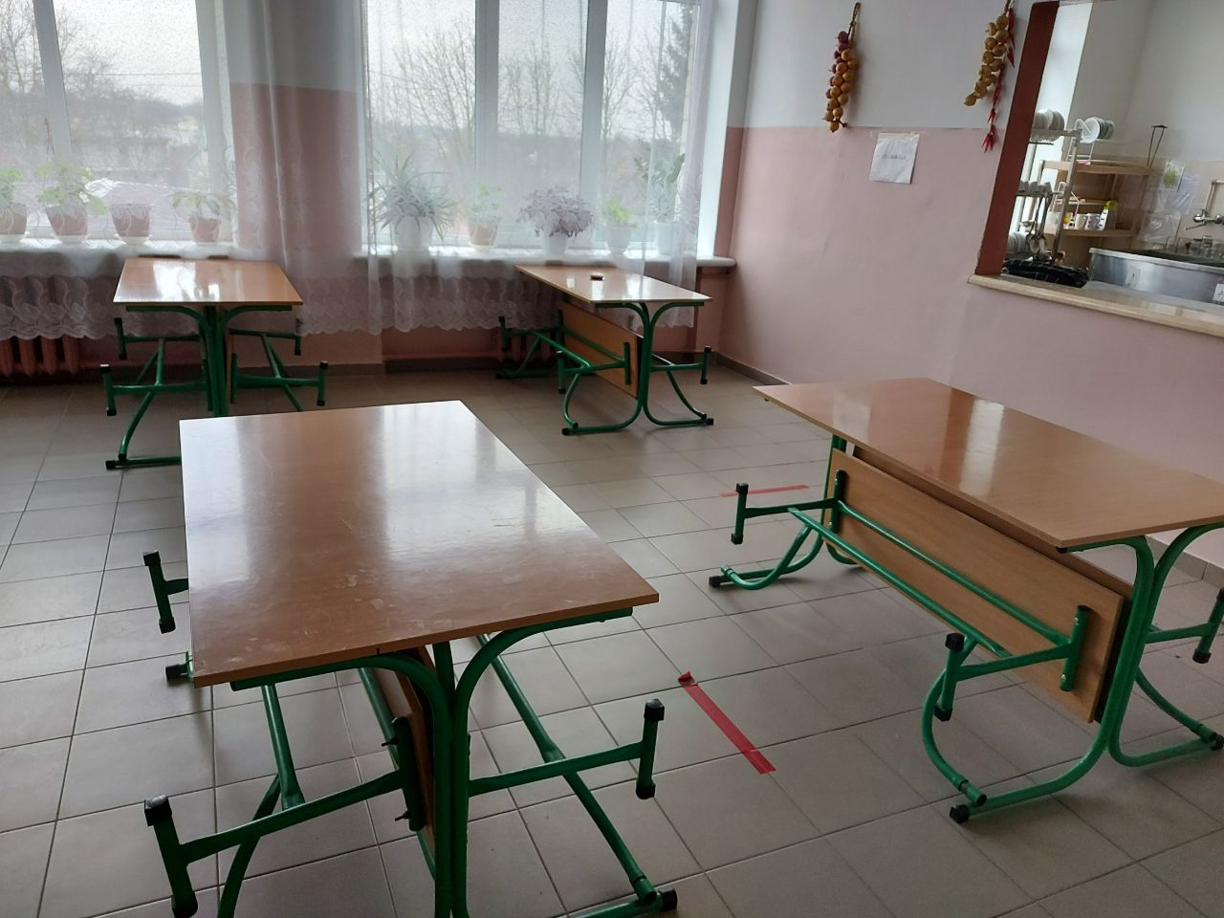
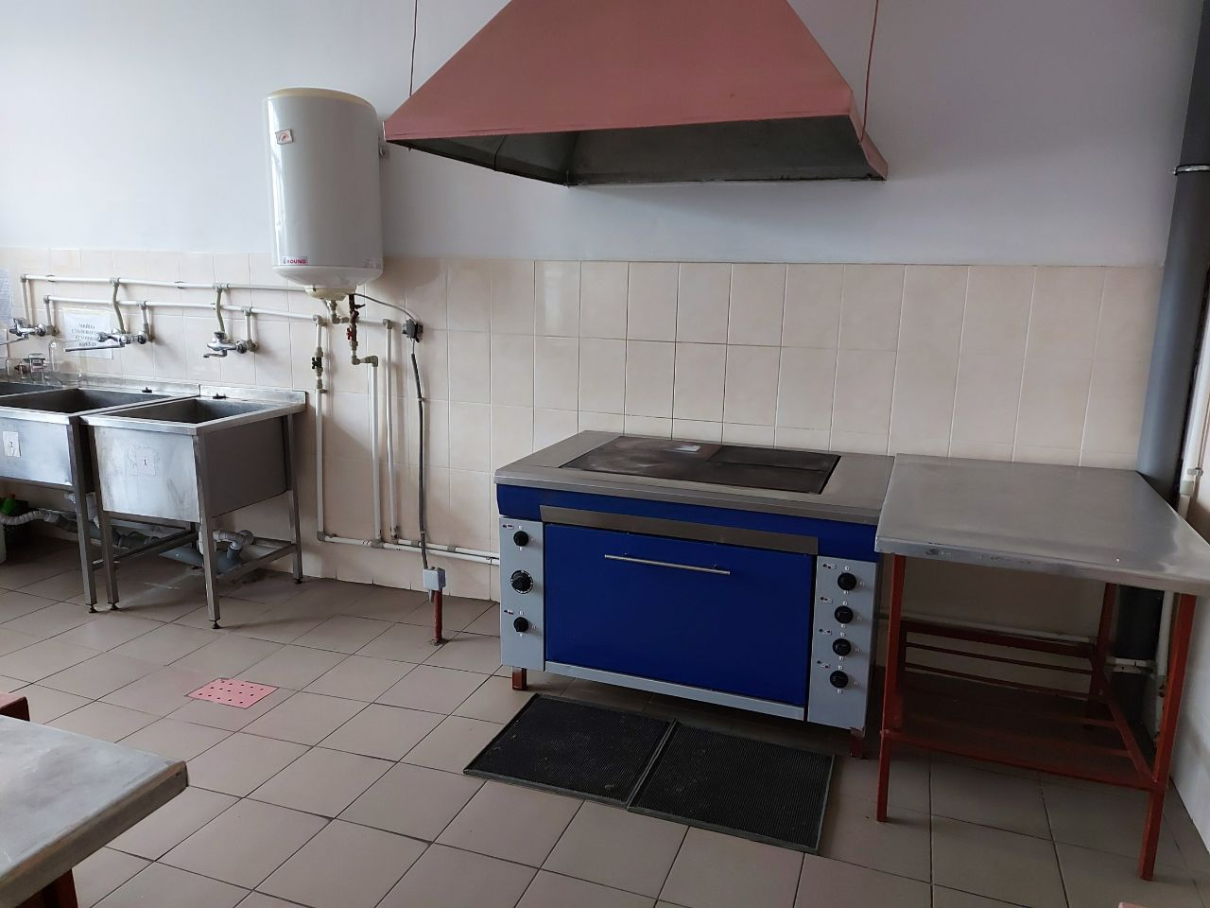
3.План приміщення Долинянського НВК
1 поверх
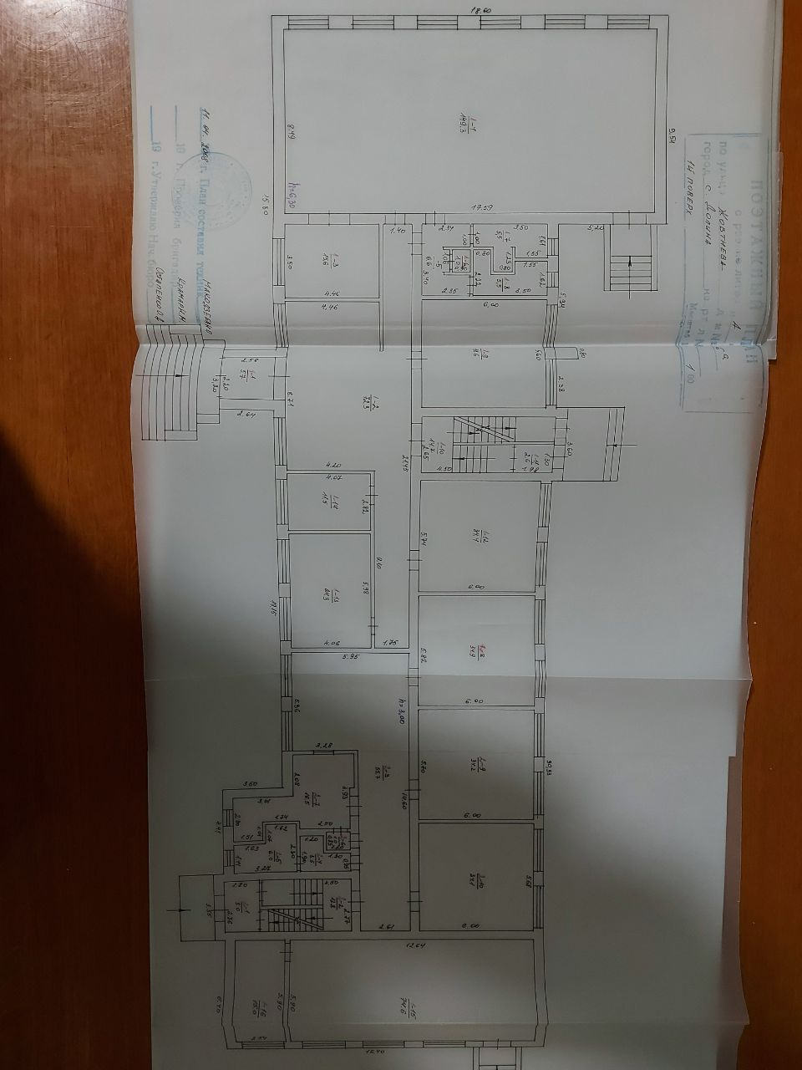

2 поверх
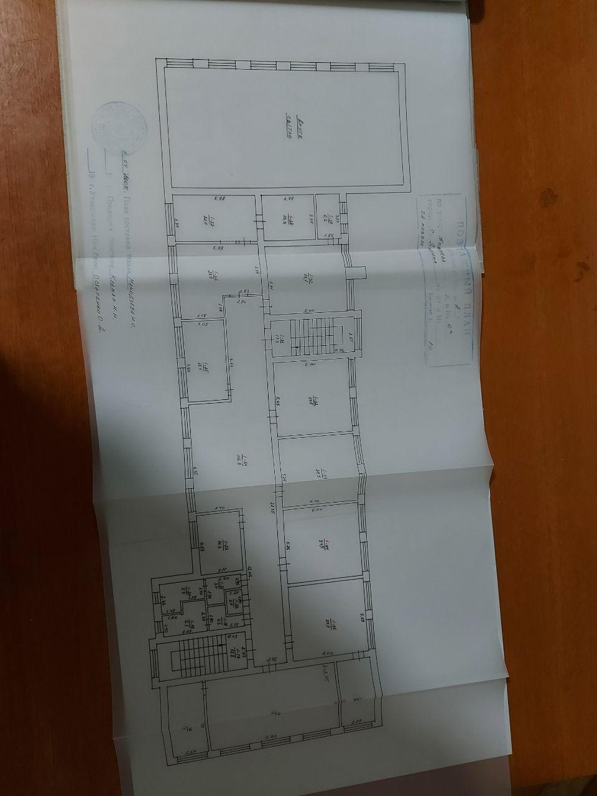

4.Карта розташування Долинянського НВК
